Есть мудрое выражение: «Где одному не справиться, там род поддержит». В самые тяжелые минуты жизни именно родные люди становятся надежной опорой и защитой. Иметь семью, на мой взгляд, очень важно для каждого человека. Все семьи разные, есть большие и маленькие, но в каждой из них родные и близкие люди способны понять лучше, чем кто-либо другой.
Моя семья очень большая, и мне есть, что о ней рассказать.
Первое упоминание о моем роде идет со времен переселения Черноморского казачьего войска в 1792-1794 гг.. Семейство Ждан осело в станице Староджерелиевская (станица была основана вместе с 38 бывшими запорожскмим куренями). Одним из примеров жизнестойкости для меня является мой прапрадед Ждан Павел Сафронович, 1900 года рождения. В те непростые времена он получил образование по специальности – бухгалтер. Во время репрессий 1930 гг. в станицу пришла новая власть, а вместе с ней произошла трагедия рода Ждан, мужчины были расстреляны, а женщины сосланы в Сибирь. Но семья моего прапрадеда избежала этой участи, благодаря тому, что он был образован, его знания нужны были стране. Во время коллективизации его назначили бухгалтером в колхозе, в те времена это было очень почетно. У него родилось четыре сына и дочь, и во время Великой Отечественной войны он встал на защиту своей Родины. Павел Сафронович прошел долгий военный путь, при освобождении Кавказа был тяжело ранен. Одним из четырех сыновей был мой прадедушка Василий, который проработал в газовой службе всю свою жизнь. Прадедушка женился на местной девушки Марии, и у них родился единственный сын Вячеслав – мой дедушка. Дедушка вырос в станице Чебургольская, Краснодарского края. В 16 лет приехал в г. Краснодар и поступил в Краснодарский техникум сахарной промышленности, где и встретил мою бабушку Елену. У дедушки и бабушки родилось двое детей дочь Мария и сын Владимир – мой папа. В 1990 году семья Ждан переехала из г. Краснодар в аул Козет. В 1993 году папа пошел учиться в СШ №10 а. Козет, где встретил мою маму, которая сидела за соседней партой.
Со стороны моей мамы тоже богатая родословная, которая берет начало в далекой Польше. В конце 19-го века семью моей мамы Немчинских переселили на Кавказ. Они происходили из Каменец-Подольска. Тогда на Кавказе закончилась война (Русско-Турецкая война 1877-78 годов) и возникла необходимость в освоении земель и заселении Кавказа. Большую семью Немчинских привезли и поселили в чистом поле между аулами Ассоколай и Понежукай. Каждая семья вырыла себе землянку, и накрыла зелеными ветками от дождя и солнца. Потому и назвали хутор Зелёным. Так и жили первое время. Пока не поставили хаты из глины и камыша.
Дедушка Иван передал мне карту 1900 года. На ней уже обозначен этот хутор. А ведь тогда на Кубани очень много хуторов было. Поселилась семья – всё, уже хутор. Такие населенные пункты на карте не обозначали, а это значит, что хутор Зеленый к тому году уже был крупным и известным, если его на карте отметили.
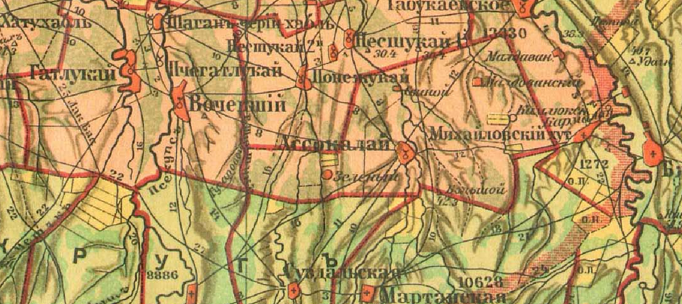
Моего прапрапрадеда, который переехал, звали Мартин, прапрапрабабушку - Анастасия, а их детей: Иван, Григорий, Мария, Прасковья, Калина и Варвара. Дети выросли, завели семьи. Прапрадед Григорий взял в жены Новицкую Полину. Они родили 11 детей, из которых только 8 выжили. Одним из них был мой прадедушка Василий, его сестры вышли замуж за своих хуторян и оставались жить в хуторе Зелёном, братья работали в колхозе механизаторами. А прадедушка Василий получил образование и стал электриком. Женился на простой девушке Лидии, и у них родилось трое детей – Владимир, Валентина и Иван - мой дедушка. Семья обосновалась в ауле Козет. Дедушка Иван закончил Кубанский аграрный государственный университет по специальности агроном, устроился работать на завод виноделия, где и встретил мою бабушку Татьяну, которая работала на том же заводе бухгалтером. У дедушки и бабушки родилось трое сыновей Алексей, Сергей, Владимир и одна дочь Ольга – моя мама.
Вот так два больших рода с богатой родословной встретились в адыгейском ауле и объединились в одну дружную и любящую семью, в которой родился я и моя сестра Зоя.
Я горжусь своими корнями. Хочу еще дальше продолжить изучение своего генеалогического древа, ведь чем больше ты знаешь о своих предках, тем прочнее стоишь на земле.

-

